Задание 1.
Отгадайте, в каком молодежном мероприятии принимал участие этот молодой человек летом 2018 года? Какую роль он выполнял, как его ФИО и должность?
Путь: http://www.zimadm.ru/, «Новости», «Молодежная политика», стр. 11, см. картинку (Приложение 1), 2 абзац,

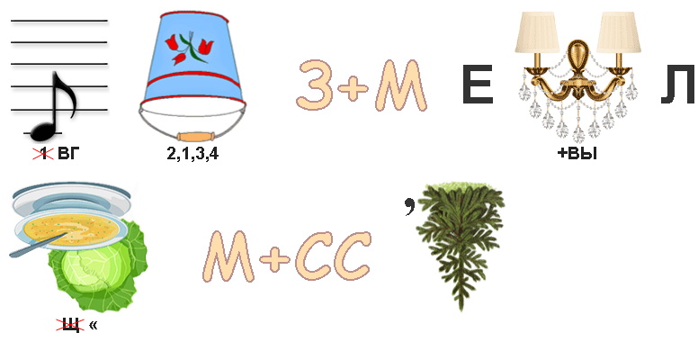
Приложение 1 к 1 зад.

Задание 2
Сколько всего молодых людей проживает на территории нашего города в настоящее время?
Путь:
1я цифра – первое совершенное, третье треугольное и третье аморфное число. Именно столько участников было в команде-победителе фестиваля КВН среди молодежных команд организаций и предприятий на тему «Все дело в юморе» в 2019 году.
2я цифра – именно столько проектов было разработано и реализовано зиминской молодежью в рамках областной акции «Молодежь Прибайкалья» в 2018 году (http://www.zimadm.ru/, новости, молодежная политика).
3я цифра – при делении 1,2,3 на это число получается 17-значное, в средней части которого каждый раз повторяется 142857.
4я цифра – именно столько, сколько золотых звезд на первом фото под новостью от 25 ноября 2019 года в группе «Молодежь города Зимы» в социальной сети «Одноклассники».

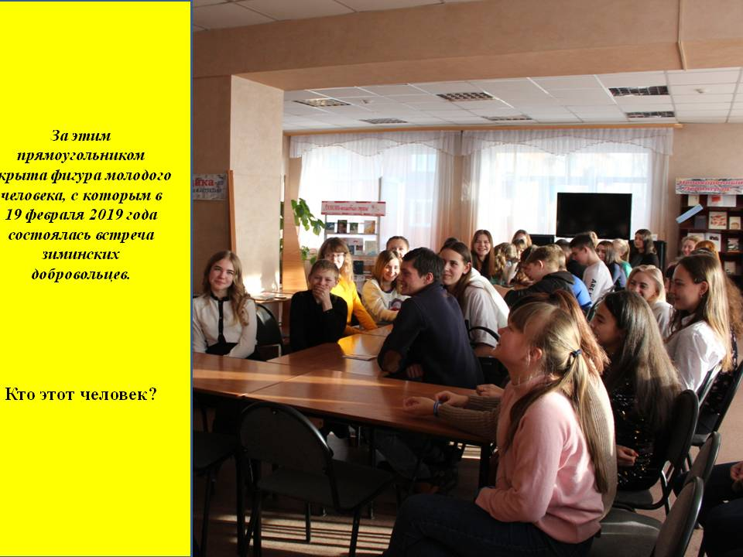
Задание 3

Задание 4
Министерство по молодежной политике Иркутской области стало инициатором съемки клипа с целью привлечения внимания общественности к волонтерской работе в рамках Всероссийской акции «Мы вместе».
Премьера клипа состоялась в социальной сети «Инстаграмм» на странице Министерства в мае 2020 года. Для съемок использована известная песня известного российского исполнителя. В аудиофайле – реверс этой песни http://www.zimadm.ru/pub/files/QA/9950/revers.mp3.
Отгадайте, что это за композиция и кто ее исполнитель.

Задание 5
В честь Дня города и Дня молодежи в 2013 году городу был сделан подарок. Найдите его, сфотографируйтесь с ним и выставите фото в соц сетях под хэштэгом #молодежкаквест, #задание5
Подсказка: этот объект помогает наладить взаимоотношения
Задание 6
Молодой популярный певец и автор песен, начавший сольную карьеру в 2017 году. На момент выпуска хита, сделавшего его знаменитым, ему было 20 лет, и он работал официантом. Песня была выложена в You Tube, и очень быстро вышла в топ одной из социальных сетей и стриминговых сервисов, и находится в топе и сегодня. Назовите его творческий псевдоним.

Подсказка:
- первая часть в переводе с греч. означает «почитающий Бога»;
- вторая часть связана с названием страны, изображенной на фото:
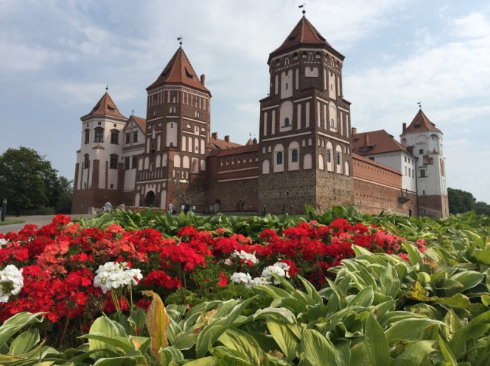

Задание 7
Перед вами стереокартинка. То, что спрятано в ней, впервые появилось в 1998 году в социальной сети Surfbook, и мгновенно распространилось по просторам Интернета. ЭТО напрямую влияет на рейтинг СМИ, является средством успеха и продвижения. По этой причине существуют сервисы, которые позволяют получить ЭТО нечестным путем и в большом количестве. Что спрятано в стереокартинке?

